中考计算题集锦
班级 姓名
第一部分
1．（08广州）小明要设计一个照明电路，现有两盏规格为“12V 12W”的灯泡和一个12V的太阳能电池．（1）一盏“12V 12W”的灯泡正常发光，10h消耗多少千瓦时的电能？
（2）若这两灯泡串联接在太阳能电池上，总功率是多少？
（3）若这两灯泡并联接在太阳能电池上，总功率是多少？
（4）要提高照明效果，两灯泡应该串联还是并联接入电路．为什么？

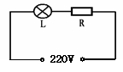
2．(08丽水)为改善休闲广场的照明，电力部门要在广场安装一盏规格为“220V 1000W”的碘钨灯，己知电控室的输出电压恒为220V，所需电线总长为400m，所选用电线的电阻为每米1.65×10⁻²Ω。
(1)电路中电线的电阻为 ▲ Ω；
(2)实际电路中，相当于碘钨灯与电阻R串联（如图），
则碘钨灯工作时，它的实际功率是多少？
(3)要减少电路中电线的功率消耗，可采取的措施是 ▲ （写出一点）。

3．（08金华）随着生活水平的提高，家用电器在日常生活中已不可缺少。小明家所有家用电器正常工作时的总功率为2200瓦。其中电热水壶 的铭牌如图所示，某一天小明在家里用电热水壶烧开水，电热水壶能正常工作。已知电热水壶的阻值不变。求：
电热水壶的铭牌
额定电压 | 220V
频率 | 50Hz
额定功率 | 880W
容积 | 2L
(1)小明家所用熔断器的额定电流等于或稍大于多少安?
(2)这个电热水壶正常工作时的电阻为多少欧?
(3)这个电热水壶正常工作600秒所消耗的电能为多少焦?
(4)若电热水壶实际工作电压为110伏，电热水壶的实际功率多大?

4．(08潍坊)目前，许多城市的十字路口都安装了太阳能红绿灯．白天 太阳能电池板给红绿灯供电，同时多余的电能又给蓄电池充电．在阴雨天和晚上蓄电池又给红绿灯供电，使红绿灯能连续工作．其主要参数见下表
光电转换效率η | 有效受光面积S | 灯泡额定电压U
40% | 0.5m² | 24V
(1)若每天有效受光时间为6h，每平方米的面积上太阳辐射的功率为10³W，求这种太阳能电池板每天获得的电能。
(2)若太阳能红绿灯由红、黄、绿三灯组成．每天获得的电能，可使它连续正常工作40h，求：太阳能红绿灯正常工作时的功率和电阻．

5.（08嘉兴）妈妈买了一辆电动车．回家后却发现一个难题：车库里只有一盏灯，但没有充电用的插座．爸爸打开灯的开关盒，看到里面有两个接线柱，于是他从这两个接线柱上引出两根导线，接上一个插座．接好后插上电器，却发现电灯亮了，但亮度明星偏暗．
(1)造成这一理袭的壕因是由于连接惜误而导致充电器与电灯 ▲ 联．
(2)正确连接后充电器与电灯都能正常工作了．爸爸发现充电上标有 “输入电压220V，输出功率100W”．电动车一次充电需要6小时．请计算一次充电消耗的电能为多少千瓦时?

6．（08烟台）我们生活在电的时代，电能的广泛使用促使电能的社会需求日趋紧张．节约能源，提高能源利用率是一个在国民经济中具有重大战略意义的问题．改造和淘汰陈旧设备、采用高压输电是节约能源的根本措施．研究推广节能技术项目，其节能潜力也是很大的．
(1)试从理论上分析说明采用高压输电的科学道理．
(2)在220V的用电电路上，一只功率为11W的节能型日光灯的亮度相当于60W的白炽灯泡．如果小明家用4只11W的日光灯代替4只60W的白炽灯，按每月30天、每天用电5小时计算，一个月可以节省多少电能?

7．（08南京）小明用图26甲所示的电路，研究通过导体的电流与导体电阻的关系．电源电压恒为6V．实验过程中，他做了六次实验，每次改变电阻箱R'，的阻值后．通过调节滑动变阻器始终保持R'两端的电压不变，记下相应的电流值．根据记录的六组数据，他在方格纸上描出了电流I与电阻箱阻值R'的关系图线，如图26乙．
(1)记录第一组数据时，电阻箱R'的阻值为4Ω，此时电流表示数是多少?
(2)小明在实验过程中．控制电阻箱R'两端的电压是多大?
(3)记录第二组数据时，小明记下电流表的示数为0.4 A，此时电阻箱消耗的功率是多少?滑动变阻器接入电路中的电阻是多大?
(4)记录第四组数据时，电阻箱和滑动变阻器消耗的功率之比是多少?
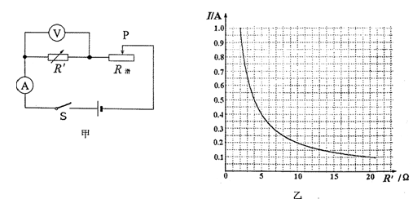
8. （08扬州）如图22是啸宇家新买的一台快速电水壶，这台电水壶的铭牌如下表。为了测量该电水壶烧水时的实际功率，啸宇用所学知识和爸爸合作进行了如下实验：关掉家里所有用电器，将该电水壶装满水，接入家庭电路中，测得壶中水从25℃上升到35℃所用的时间是50s,同时观察到家中“220V 10A（40A） 3200imp/(kw.h)”的电子式电能表耗电指示灯闪烁了80imp。请根据相关信息解答下列问题。〔C_{水}=4.2×10³J/(kg. ℃)〕
1电水壶中水的质量；
2电水壶烧水时的实际功率；
3电水壶加热的效率；
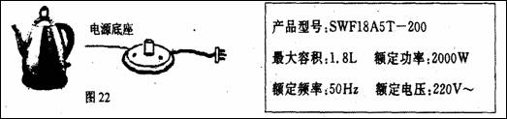
4通过比较实际功率与额定功率大小关系，简要回答造成这种关系的一种可能原因。

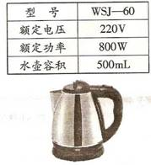
9. （08泰安）有一种WSJ-60型号电热壶，其铭牌标志如图所示。现将一满壶20℃的水在额定电压下烧开需时5min,已知外界气压为1标准大气压，水的比热容。=4.2 x 10'J/(kg·℃）。求：（1) 水吸收的热量。
（2）电热壶的效率。
(3)小明发现在用电高峰时烧开一满壶20℃的水需时6min 3s，那 么此时实际电压是多少？

10．（08杭州）冬天，王同学使用电热毯时发现电热毯有高温档和低温档，于是他设计了电热毯的模拟电路图甲和乙（电热丝相当于电热毯内部发热电阻）。
- 图甲中有定值电阻R₂（置于电热毯外部），电热丝R：，请说明要使电热毯处于低温档时，开关S₁、S₂应处于什么状态?并写出低温档时电热毯发热电功率的表达式。
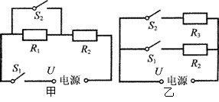
（2）图乙中有两根电热丝R₂、R₃，请说 明要使电热毯处于高温档时，开关S₁、S₂应处于什么状态?并写出高温档时电热毯发热电功率的表达式。
（3）请指出你认为其中较好的电路，并说明理由。

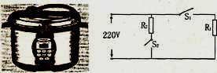
11．（08绍兴）生活在高原的人们常用高压锅煮食物，这是由于高原地区的大气压较___________。以下是电压力锅和它的工作电路图，R₁为工作时的加热电阻，标有额定功率为800W。R₂为保温保压电阻，且R₂＝2R₁，S₁为压力开关，当压强达到设定值时S₁会自动断开，S₂为限时开关，可以设定加热时间。求： (1)当锅内气压为110千帕时，锅内气体对锅盖(400厘米²)的压力多大? (2)正常工作时，R₁阻值多大?(3)若用此电压力锅煮骨头汤，S₂限时60分钟。S₁、S₂同时闭合，工作30分钟后，S₁达到限压值断开，S₁闭合至限时结束。此过程中共消耗多少电能?

12．（08泰州）电动观光车，有关技术参数如下表
空车质量 | 1180kg | 电动机额定功率 | 4kW
满栽乘员 | 11人 | 电动机额定电压 | 48V
满载时轮胎与地接触面积 | 4×250cm² | 最大车速 | 45km／h
电动机效率 | 80% | 平路续驶里程 | ≤80km
根据技术参数，求解下列问题：（g取10N／kg）
（1）设乘员质量均为60kg，求满载时车对水平路面的压强（3分）
（2）电动机以额定功率工作半小时消耗多少电能？电动机对外做了多少功？若这一过程中，观光车以36km／h的速度沿水平路面匀速行驶，求车在行驶过程中受到的阻力．（6分）

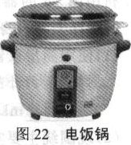
13.（08泰州）如图22是电饭锅的实物图，图23（甲）是它的内部电路图，图23（乙）是电路简图它有“高温烧煮”和“焖饭、保温”两挡，由温控开关自动控制．煮饭时，先要按下温控开关按钮；到达设定温度（饭已煮熟），按钮会自动弹起
（1）对照观察图23（甲）和（乙），温控开关按钮未按下时，“烧煮电路部分”与“保温电路部分”是_______关系（选填“串联”或“并联”）；按下温控开关按钮．“烧煮电路部分”的电压为_______V，“保温电路部分”将_______（选填“工作”或“不工作”）；温控开关按钮弹起后，电路中的电流比原来_______（选填“大”或“小”）（4分）
（2）当温控开关按钮按下时，电饭锅电路的总功率为1100W。求：“烧煮电路部分”的电阻R₁（3）温控开关按钮弹起后，电饭锅电路的总功率为44W。求：①电路中的电流；②“保温电路 部分”的电阻R₂（3分）
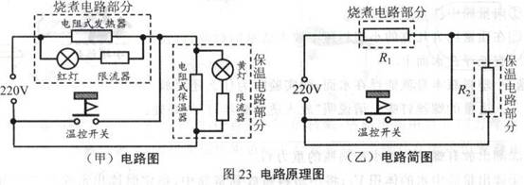
（4）已知，只有当指示灯和限流器两端的电压与电源电压相差不大时，指示灯才会发光．请通过相关计算或分析，说明为什么温控开关按钮弹起时，红灯熄灭而黄灯亮（3分）
中考计算题集锦
班级 姓名
第二部分
1. 小华同学为研究胆矾晶体加热后所得物质的组成，做了以下实验：
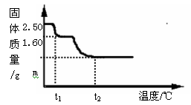
取2.50g胆矾晶体（CuSO₄·XH₂O）加热使其分解，绘制出固体的质量随温度的变化关系图。如图到t₁℃时该固体完全失去结晶水，方程式为：CuSO₄·XH₂O===CuSO₄+XH₂O↑，
△
（1）则此过程中生成的水的质量为 g。
（2）计算并推理胆矾晶体中X= 。
（3）计算并推理出升温到t₂℃，残留固体是黑色物质，预测其化学式为 ，m= g。（写出求m的过程）

2.甲乙丙三位同学，为研究Cu---Zn合金的成分，分别取一定量样品与稀盐酸反应，如下：（克）
 | 取用合金质量 | 取用稀盐酸的质量 | 反应后过滤得到干燥固体的质量
甲 | 15 | 100 | 2
乙 | 15 | 120 | 2
丙 | 45 | 200 | 19
计算：⑴合金中锌的质量分数；⑵甲制得氯化锌的质量；⑶该稀盐酸中溶质的质量分数。

3.在8克SO₂和O₂的混合物中,经分析知硫元素质量分数为40%,此混合物氧气所占的质量分数是多少?

4. 某同学用一定质量分数的稀硫酸做“氧化铜+硫酸→硫酸铜+水”的实验，其五次实验结果如下表所示：根据实验结果填写下列空格：
（1）哪几次反应氧化铜有剩余 ；（2）哪几次反应硫酸有剩余 ；
（3）表中X的值是 ；（4）硫酸溶液中溶质的质量分数为 。
实验编号 | R的质量/g | 稀硫酸的体积/mL | 生成H₂的体积/L
1 | 1.5 | 50.0 | 1.47
2 | 2.0 | 50.0 | 1.96
3 | 2.2 | 50.0 | 2.16
4 | 2.5 | 50.0 | 2.16
5 | 3.0 | 50.0 | 2.16
实验次数 | 氧化铜/g | 硫酸溶液/g | 硫酸铜/g
1 | 2.0 | 120 | 4.0
2 | 4.0 | 120 | 8.0
3 | 6.0 | 120 | 9.6
4 | 8.0 | 200 | 16.0
5 | 10.0 | 200 | X

5. 某学生在课外活动中用一定量的二价金属R和稀硫酸反应来制取氢气，所做的五次实验结果记录如下表（假设每次实验所产生的氢气全部被收集，气体体积在相同条件下测定）。
根据上述实验结果回答下列问题：
（1）上述实验中，金属一定过量的组的编号是 ，稀硫酸一定过量的组的编号是 。
（2）若在当时实验条件下，H₂的密度为0.085g/L，则反应所用的硫酸溶液中溶质的质量为 。
（3）若所使用的稀硫酸密度为1.12g/cm³，则反应所用的硫酸溶液中溶质的质量分数为 。
6. 某化学小组为了测定生石膏的组成（CaSO₄·xH₂O），即测x值，做了如下实验：将含结晶水的硫酸钙放在坩锅中加热，加热前和加热后都进行称量。随着实验次数的增加，加热的时间不断延长。他们在实验中将数据整理如下：
实验顺序  （按序延长加热时间） | 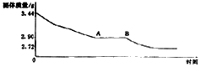  固体质量/g
实验顺序  （按序延长加热时间） | 加热前 | 加热后
1 | 3.44 | 3.26
2 | 3.44 | 3.12
3 | 3.44 | 2.90
4 | 3.44 | 2.90
5 | 3.44 | 2.80
6 | 3.44 | 2.78
7 | 3.44 | 2.72
8 | 3.44 | 2.72
利用数据可绘制成以下图像：
（1）利用实验数据，通过计算推断生石膏的化学式。
（2）通过计算解释图像中产生AB段的原因。

7. 工业生产硫酸的反应原理可以用以下化学方程式表示：
2SO₂+O₂2SO₃ H₂O+SO₃===H₂SO₄
用含FeS₂ 80%的黄铁矿生产硫酸，如果煅烧时有5％的硫损失，SO₂转变成SO₃的转变率为80％，那么生产98％的浓硫酸3t，则需要这种黄铁矿多少t?

8. 有一置于水中用特殊材料制成密闭容器，气体分子可以通过该容器的器壁，而液体和固体则不能通过。容器质量为1g，体积为0.04L。容器内盛有32.5g质量分数为40％的稀硫酸，如果向其中加入锌粒，要想保持容器在水中不沉底，则锌粒的质量最大不能超过多少？一

9、（6分）有NaCl和NaNO₃的混合物20克，完全溶于水后，向溶液中滴加136克的AgNO₃溶液恰好完全反应，有沉淀生成，将沉淀滤出洗涤烘干，干燥后质量为28.7克。求：
（1）原混合物中NaCl的质量分数； （2）反应后，滤液中溶质的质量分数是多少？

10．（6分）横亘在我市老余杭、山沟沟、山脉的岩石以石灰岩为主，石灰石储量达50亿吨，是我市制造水泥、石灰、轻质碳酸钙的主要原料来源。某校科学探究小组同学把一块从超山捡来的石灰石做纯度分析，进行了如下实验：
①用天平准确称取20克石灰石放入甲图A装置中，同时加入足量稀盐酸；
②测量C装置中吸收到的由反应过程中产生的二氧化碳的质量，并据此绘成乙图中的曲线；
③根据实验结果计算该石灰石的纯度。
请分析回答下列问题：
⑴甲图中装置B的作用是 ▲ 。
⑵根据实验数据计算该石灰石中CaCO₃的质量分数。
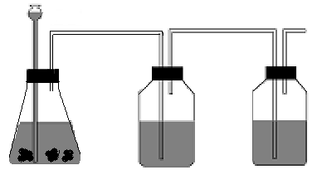
⑶忽略空气中二氧化碳及盐酸挥发对实验结果的影响，你认为由C装置测得的二氧化碳质量与反应产生的二氧化碳质量相等吗？试分析原因。 ▲ 。
稀盐酸
石灰石
浓硫酸
A B C
甲图
浓NaOH
0 1 2 3 4 5 6 t(分)
8
6
4
2
6.6
m_{CO2}(克)
乙图
第38题图
足量的

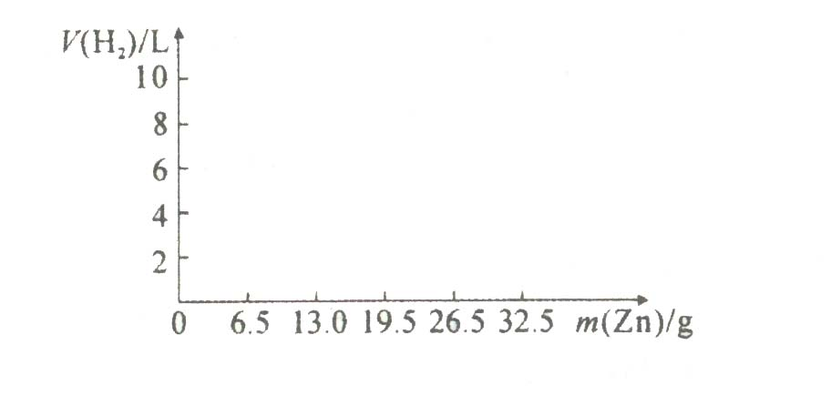
11．（6分）用锌与硫酸溶液反应，五次实验结果记录如下：
实验序号 | 锌的质量/g | 硫酸溶液的质量/g | 在实验条件下氢气的体积/L
1 | 6.5 | 200 | 2.30
2 | 13.0 | 200 | 4.60
3 | 19.5 | 200 | 6.90
4 | 26.0 | 200 | 9.20
5 | 32.5 | 200 | 9.20

已知第4次实验中Zn与H₂SO₄恰好完全反应.
（1）根据表中数据，画出氢气的体积随锌的的质量变化的关系图.
（2）计算硫酸溶液中H₂SO₄的质量分数。
（3）计算反应后溶液的质量分数。

12．（6分）单晶硅是重要的半导体材料，某厂生产的单晶硅曾用于制造我国的第一颗人造卫星。在硅及相关产品的生产中排放的废水中含有HCI。该厂化验员对本厂排放废水中HCl的质量分数进行测定：将20 mL废水(假定密度为1 g／cm³)样品置于锥形瓶中，用质量分数为1％的氢氧化钠溶液进行中和，共用去氢氧化钠溶液8 g(假设废水中不含其他能与氢氧化钠溶液反应的物质)。
(1)计算该废水中含HCl的质量分数。
(2)该厂每天产生废水100 t，若直接排放将对环境造成污染，必须进行无害
化处理后才能进行排放，现准备用氢氧化钙粉末或氧化钙粉末进行中和。如下表所示：
物 质 | 物质（或溶质）的相对分子质量 | 市场参考价（元/吨）
氢氧化钙粉末 | 74 | 200
氧化钙粉末 | 56 | 150
你将选择 (写化学式)来中和废水中的HCl，请说明理由

13．小明家购买了一瓶白醋，标签上注明醋酸的质量分数≥5%。小明想，这瓶白醋中醋酸的含量是否与标签的标注相符？请你与小明一起，用酸碱的知识，定量测定白醋中醋酸的含量。
【实验原理】
（1）用已知浓度的氢氧化钠溶液和醋酸反应，反应的化学方程式为：
CH₃COOH + NaOH = CH₃COONa + H₂O。
（2）在混合溶液中，当醋酸和氢氧化钠完全中和时，再增加1滴氢氧化钠溶液，溶液就呈碱性，而1滴氢氧化钠溶液约为0.05 mL，对测定结果的影响很小，可忽略不计。
【实验步骤】
（3）量取12.0 mL白醋（密度近似为1.0g/ mL），倒入烧杯中，再加入20 mL蒸馏水稀释。
（4）量取45.0 mL溶质质量分数为1.0%的氢氧化钠溶液（密度近似为1.0 g/ mL），用胶头滴管取该氢氧化钠溶液，逐滴地滴加到稀释后的白醋中，同时不断地搅拌烧杯中的溶液。滴至恰好完全反应，剩余氢氧化钠溶液5.0 mL。
【交流反思】
（5）在实验步骤①中，加适量水稀释白醋，对实验结果有无影响？为什么？
（6）在实验步骤②中，小明如何确定醋酸和氢氧化钠已完全中和？
【数据处理】
（7）根据实验数据，通过计算判断白醋中醋酸的含量是否与标签的标注相符？

14．(5分) 右图是一种“化学氧自救器”(又称“自生氧防毒面具”)，其使用的生氧剂(主要成分是KO₂)的作用原理为：（4KO₂+2CO₂=2K₂CO₃+3O₂ ）
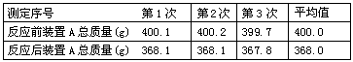
某研究小组取100g生氧剂，放人装置A中，加入足量水与生氧剂充分反应(化学方程式为：4KO₂+2H₂O=4KOH+3O₂↑)，测定反应前后装置A的总质量，他们进行了三次实验。测定结果如下：

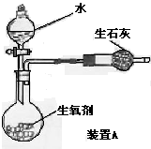

请根据上述实验结果计算：(假设杂质不与水反应产生气体)
(1)100g生氧剂与足量水反应生成的氧气质量；
(2)生氧剂中KO₂的质量分数；
(3)若成人每分钟正常需氧量为0.32g，则能维持成人正常呼吸
20分钟的“化学氧自救器”，至少要装入这种生氧剂多少克?

15. 某科学兴趣小组在综合实践活动中，从石灰厂带来一块石灰石样品，技术员告诉他们此样品中含有的杂质是二氧化硅，二氧化硅难溶于水，不能与盐酸反应。为了测定该石灰石的纯度，兴趣小组同学取用10g这种石灰石样品，用实验室现有的未知溶质质量分数的稀盐酸100g分5次加入，充分反应后，经过滤、干燥等操作后称量，得到如下数据：
实验次数 | 1 | 2 | 3 | 4 | 5
加入稀盐酸的质量／g | 20 | 20 | 20 | 20 | 20
剩余固体的质量／g | 7.5 | m | 2.5 | 1.5 | 1.5
求：(1)表中m的值为 g。 (2)该石灰石样品的纯度。 (3)所用稀盐酸的溶质质量分数。

